

Redacción de textos publicitarios

**Breve descripción:**

Los textos publicitarios han sido, son y seguirán siendo un elemento fundamental en la publicidad, puesto que no se puede hacer un anuncio audiovisual sin que antes haya sido escrito. De la misma forma, los eslóganes y titulares de los anuncios gráficos representan una parte primordial del mensaje y requieren conocimiento, creatividad y análisis para lograr resultados atractivos y persuasivos. El rol del redactor junto con el diseñador gráfico son la base para la construcción del mensaje publicitario, el concepto y en muchas ocasiones la estrategia creativa.

__________________________________________________________________

**Septiembre 2024**

Tabla de contenido

Introducción 1

1. Elementos a tener en cuenta antes de la redacción de textos publicitarios 3

2. Encabezados 4

3. Tipos de titulares 6

4. Subtítulos 12

5. Cuerpo de texto 13

5.1. Técnicas para el desarrollo de cuerpos de texto 14

5.2. Herramientas para la redacción del body copy 17

6. Relación entre texto e imagen 19

7. El eslogan 20

8. Redacción para medios audiovisuales 22

8.1. Formatos de comunicación audiovisual 23

8.2. Datos a tener en cuenta para el desarrollo de textos en formatos audiovisuales 25

9. Uso de las figuras retóricas en el mensaje publicitario 27

9.1. Principales figuras retóricas utilizadas en la publicidad 28

Síntesis 51

Glosario 52

Referencias bibliográficas 55

Créditos 56

# Introducción

Los textos publicitarios son una de las dos partes que conforman el mensaje publicitario, y en algunos casos representa un porcentaje mayor y en otros apenas hacen presencia a manera de apoyo. Algunas campañas están concebidas con anuncios que contienen imágenes muy llamativas y que debido a ello lo dicen todo sin la necesidad de palabras, aludiendo al dicho “una imagen dice más que mil palabras”. Sin embargo, los textos publicitarios han sido, son y seguirán siendo un elemento fundamental en la publicidad, puesto que no se puede hacer un anuncio audiovisual sin que antes haya sido escrito. De la misma forma, los eslóganes y titulares de los anuncios gráficos representan una parte primordial del mensaje y requieren conocimiento, creatividad y análisis para lograr resultados atractivos y persuasivos. El rol del redactor, junto con el diseñador gráfico, es la base para la construcción del mensaje publicitario, el concepto y, en muchas ocasiones, la estrategia creativa.

1. Introducción, redacción de textos publicitarios



[Enlace de reproducción del video](https://www.youtube.com/watch?v=CJELMw9AI4g)

|  |
| --- |
| Síntesis del video: Introducción, redacción de textos publicitarios |
| Las campañas publicitarias a menudo se conciben con anuncios que contienen imágenes muy llamativas que, por su fuerza visual, transmiten el mensaje sin necesidad de palabras, aludiendo al dicho “una imagen dice más que mil palabras”. Sin embargo, los textos publicitarios han sido, son y seguirán siendo un elemento fundamental en la publicidad, ya que no se puede hacer un anuncio audiovisual sin que antes haya sido escrito. Es muy importante que quienes se dedican a la redacción de textos publicitarios sean conscientes de que solo se llega a un resultado óptimo con la práctica constante, la generación de muchas ideas y la redacción de una gran cantidad de textos. Por ello, en este componente se presentan las características de los textos publicitarios y su importancia dentro del desarrollo de una campaña. ¡Comencemos! |

La creación de textos con fines comerciales implica la combinación de ideas llamativas con un lenguaje común que sea altamente persuasivo; estos tres factores representan mucha confusión e incertidumbre, por eso es muy importante que quien se dedique a la redacción de textos sea consciente que solo se llega a un resultado óptimo con la práctica constante, la generación de muchas ideas y la redacción de gran cantidad de textos.

# Elementos a tener en cuenta antes de la redacción de textos publicitarios

Los textos publicitarios se crean siguiendo ciertas técnicas y rutas específicas, no hay casos de inspiración o chispazos creativos que generen ideas mágicas para el desarrollo de textos idóneos y para la comercialización de un producto. Por este motivo, es importante tener en cuenta:

**Tener un argumento de venta claro:**

Este argumento debe tener como base un beneficio; es decir, la propuesta de valor que ya se ha visto en otros componentes formativos. Este argumento debe ser la base para el desarrollo de los textos principales de la pieza y se convierte en el elemento persuasivo.

**Escribir con claridad:**

La mayoría de mercados objetivo ignoran los anuncios con lenguaje complejo o en los que tengan que deducir el mensaje, entre más claro y contundente mejor.

**Estimular la imaginación del lector:**

Llevar el mensaje paso a paso, contar una historia; de esta forma, el espectador se conecta con la pieza e imagina al tiempo que la lee.

**Menos, es más:**

No excederse en palabras o elementos innecesarios solo para llenar espacio, decir lo justo para cumplir con los objetivos de la campaña, pero tratar de tener toda la información posible.

# Encabezados

Son el elemento enganchador del anuncio, en los impresos son el anzuelo para los espectadores. Un buen encabezado debe cumplir con varios de los siguientes objetivos:

* **Despertar el interés de los lectores**: esto se puede lograr entre otras técnicas con letras grandes que ocupen un espacio significativo en el anuncio, convirtiéndose en una gráfica más de este, llamando la atención tanto como una fotografía o una ilustración.
* **Inducir al cuerpo de texto:** solo 3 de 5 personas leen el cuerpo de texto; por este motivo, el encabezado debe tener un poder de enganche tal, que genere un alto porcentaje de la decisión de compra y, por lo tanto, produzca interés por el resto del anuncio.
* **Presentar el argumento de venta:** como ya se ha mencionado, el encabezado debe hacer referencia al beneficio principal de la marca, es decir, a la propuesta de valor.
* **Generar un alto nivel de recordación:** un titular llamativo, interesante y relevante siempre va a quedar en la mente del consumidor, esto también depende de la originalidad con que se cree. El tamaño a veces importa, pues entre más largo sea, tal vez se recuerde con mayor dificultad, por eso, un máximo de 10 palabras es el ideal, aunque existen unos más largos e igualmente efectivos. No hay titulares largos o cortos, sino titulares buenos o malos.
* **Identificar al mercado objetivo:** es lo más importante que se le dice al mercado, es por eso que debe ser lo más relevante posible, anclarse con la imagen del anuncio y posicionarse en la mente del espectador.
* **Realizar titulares que cumplan con las primeras fases del proceso de venta:** hacer que el lector quiera conocer más del producto o servicio.
* **No usar encabezados que no tienen relación con el cuerpo de texto:** esto puede hacer perder el interés y la credibilidad del anuncio.
* **Si es posible, usar el nombre de la marca en el encabezado.**
* **El encabezado debe tener la información más importante y persuasiva (el argumento de venta):** ya que un porcentaje muy bajo de los espectadores leen el cuerpo de texto.
* **Utilizar palabras sencillas y comunes para el mercado objetivo, esto es escribir tal como habla el target.**

# Tipos de titulares

Cada campaña es única y particular y el mensaje con que se llega al mercado también. El diseño de los titulares debe estar vinculado y ser coherente con el concepto creativo; es decir, el tono de la comunicación y estilo con que se haya planeado el diseño; así, se pueden encontrar los siguientes:

**Titular directo:**

Es imperativo; es decir, de mandato. La teoría publicitaria dice que el ser humano por evolución está diseñado para recibir y ejecutar órdenes. Sin embargo, la eficacia de los **Call To Action** imperativos es cada vez menor por el uso frecuente y abusivo que se le da en la publicidad. Expresiones como **“inscríbete”, “venga hoy mismo” o “llámenos ahora”** son cortos y llamativos, pero pueden ser poco relevantes e identificar en casi nada al mercado objetivo. Entre mejor se hable al mercado, mejor será la interacción con él.

1. Titular directo

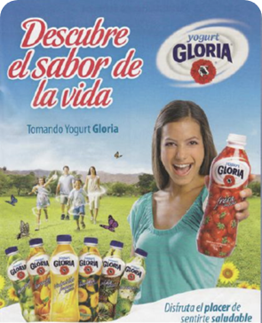

Nota. Tomada de marca registrada Yogurt Gloria (s.f.)

**Titulares indirectos:**

Son muy utilizados en publicidad contemporánea; brindan poca información, pero tienen alto poder de atracción al mercado objetivo, así, con las palabras adecuadas lo identifican y también pueden mencionar la propuesta de valor.

1. Titular indirecto

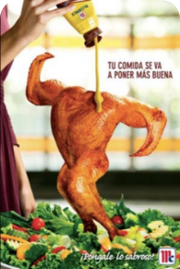

Nota. Tomada de marca registrada McCormick (s.f.)

**Titulares que hacen referencia al nombre:**

Son muy utilizados en productos o servicios con alto nivel de posicionamiento y aprovechan esa condición para generar mayor atracción del mercado.

1. Titular que hace referencia al nombre

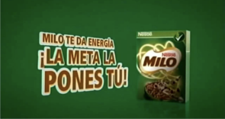

Nota. Tomada de marca registrada MILO (s.f.)

**Titulares promocionales:**

Son de uso poco frecuente, pues las empresas no hacen estrategias de promoción de venta con regularidad. Tienen características similares a los titulares directos, pero con el énfasis en la promoción.

1. Titular promocional

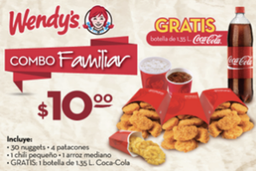

Nota. Tomada de marca registrada Wendy's (s.f.)

**Titulares interrogativos:**

Son muy eficaces para generar curiosidad en el espectador; presentan mejor efectividad si las preguntas son coherentes, directas y sencillas; pueden tener doble sentido y aludir al humor.

1. Titular negativo



Nota. Tomada de marca registrada Acuasec (s.f.)

**Titulares de segmentación:**

Tienen un direccionamiento muy específico hacia el target de la marca, producto o servicio; además de un alto nivel de identificación con el mercado objetivo y pueden hacer más evidente la propuesta de valor o el argumento de venta, porque puede tener un enfoque más directo en las necesidades.

1. Titular de segmentación

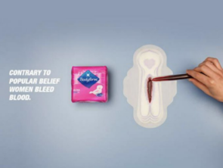

Nota. Tomada de marca registrada Nosotras (s.f.)

**Titulares combinados:**

Se crean en combinación perfecta con la imagen del anuncio y permiten al consumidor pensar para hacer la relación entre los dos elementos. Muchas veces el texto es complemento de la imagen que presenta un contexto.

1. Titular combinado



**Nota. Tomada de marca registrada Coca-Cola (s.f.)**

**Titulares noticia:**

Se utilizan para relanzamientos o mejoras en productos o servicios, también pueden ser viables en anuncios promocionales.

1. Titular noticia



Nota. Tomada de marca registrada Fanta (s.f.)

# Subtítulos

**El subtitular cumple un propósito similar al del encabezado:**comunicar puntos clave de venta o información sobre la marca. Por lo general, este elemento se ubica arriba o abajo del titular en forma de oración corta; cuando está en la parte superior se conoce como antetítulo. La información que genera el subtítulo es importante para el desarrollo del mensaje, generando datos relacionados con puntos clave de la marca, como un beneficio secundario muy relevante y sirve de puente para reforzar la inquietud por leer todo el anuncio. Su tipografía, por lo general, es más grande que la del cuerpo del texto, pero menor que la del encabezado.

1. Subtítulo

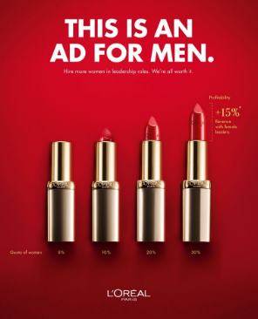

Nota. Tomada de marca registrada L'Oréal (s.f.)

# Cuerpo de texto

También conocido como body copy, es el elemento en el que se realiza de forma completa la exposición de la marca, producto o servicio. **Cuando está bien realizado apoya de forma eficaz al titular, al subtitular y a la imagen;** además, es interesante para el espectador. Sin embargo, que el texto sea interesante y atrape al lector depende de la manera estratégica como se escriba, que responda al global del mensaje y del concepto creativo y que hile el titular y la imagen, proporcionando información relevante para el posible comprador.

1. Cuerpo de texto

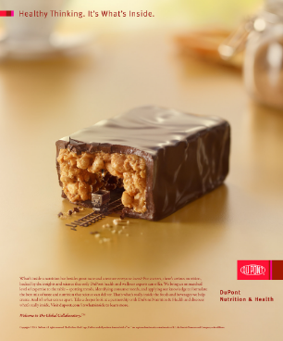

Nota. Tomada de marca registrada DuPont (s.f.)

## Técnicas para el desarrollo de cuerpos de texto

**Línea directa**

Es un enfoque relacionado con los beneficios que el producto le ofrece al cliente; si está ya se mencionó en el titular, el body copy resalta dichos beneficios y sus características principales.

1. Línea directa

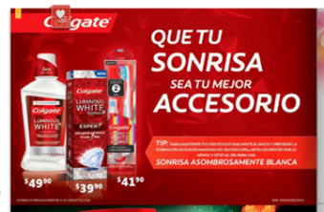

Nota. Tomada de marca registrada Colgate (s.f.)

**Diálogo**

Este tipo de texto, por lo general, está acompañado de un personaje que le habla directamente al lector, esto involucra al espectador con la pieza gráfica.

1. Diálogo



Nota. Tomada de marca registrada Ciel (s.f.)

**Narración**

Este tipo de body copy expone de forma ordenada un conjunto de declaraciones positivas acerca de la marca. Esta técnica puede resultar un poco aburrida para el lector.

1. Narración

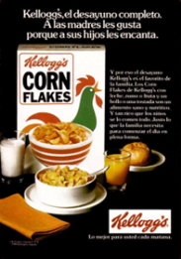

Nota. Tomada de marca registrada Kellogg's (s.f.)

1. Ejemplo textos publicitarios

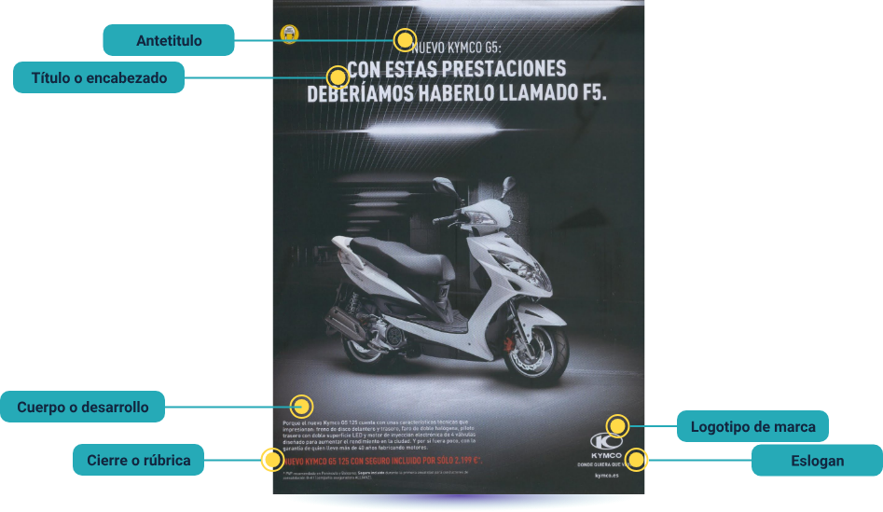

Nota. Tomada de marca registrada Kymco (s.f.)

El anuncio presenta el nuevo modelo de scooter KYMCO G5, resaltando sus prestaciones excepcionales con el antetítulo "Nuevo KYMCO G5". El título, "Con estas prestaciones deberíamos haberlo llamado F5", utiliza un tono humorístico para destacar la alta calidad del vehículo, comparándolo con un avión de combate por su rendimiento superior. En el cuerpo del anuncio, se detallan las innovaciones tecnológicas y la comodidad que ofrece, subrayando además que incluye un seguro con la compra. El cierre promocional informa que el KYMCO G5 125 está disponible con seguro incluido por un precio de 2.199 €, reforzando la oferta con un valor añadido. En la parte inferior derecha, se encuentra el logotipo de la marca acompañado del eslogan "Donde quieras estar", que enfatiza la libertad y movilidad que proporciona el vehículo, consolidando la imagen de KYMCO como una marca que ofrece productos de calidad y confianza.

## Herramientas para la redacción del body copy

* **Hablar en presente siempre que sea posible**

Las menciones que se hacen en pasado o futuro carecen de credibilidad porque dan la sensación de ser datos sin soporte.

* **Utilizar nombres en singular**

Los anuncios son vistos de forma individual y, así mismo, el lector evalúa el mensaje, enfocado en una sola marca; usar plurales puede hacer el anuncio menos personal y generar distracción en el lector.

* **Utilizar frases y palabras conocidas**

Aunque se piense que las frases conocidas son de cajón, trilladas y muy comunes, son muy eficaces si se utilizan como base para crear nuevas expresiones y hacer memorable la pieza gráfica; en este punto se pone a prueba la creatividad y habilidad de quien redacta los textos.

* **Párrafos y frases de extensiones diversas**

Variar la extensión de los párrafos de un body copy le puede sumar estética a un anuncio, además de hacerlo más interesante y fácil de leer.

* **Hacer partícipe**

Cuando se hace un texto para un mercado objetivo, es importante identificar de tal manera al lector que sienta que se hizo específicamente para él y no para un público masivo; usar su lenguaje y hacerlo más personal es muy eficaz para lograr este objetivo.

* **Soportar datos**

En muchos anuncios un dato que parezca increíble puede generar desconfianza en el lector, de ahí la importancia de soportar con documentos y respaldos científicos si es necesario las afirmaciones que se hagan de este tipo.

* **Evitar expresiones trilladas y superlativos**

Al contrario de lo que se piensa, los usos de expresiones de esta clase no son atractivas para los clientes; por el contrario, dan un aspecto antiguo y dudoso a la marca.

# Relación entre texto e imagen

Cuando los espectadores ven anuncios publicitarios hacen un recorrido visual que se da en la mayoría de los casos, primero consultan la imagen, luego leen el encabezado y finalmente, el cuerpo de texto; es por eso que la imagen se diseña teniendo en cuenta varios aspectos importantes. Cuando los espectadores ven anuncios publicitarios hacen un recorrido visual que se da en la mayoría de los casos, primero consultan la imagen, luego leen el encabezado y finalmente, el cuerpo de texto; es por eso que la imagen se diseña teniendo en cuenta varios aspectos importantes:

1. Captar la atención del espectador.
2. Llevar al espectador a leer el encabezado.
3. Reafirmar lo que se está diciendo en el texto publicitario.
4. Hacer evidente el concepto del anuncio.
5. Mostrar el producto o servicio en función de su uso.
6. Exaltar las características más importantes del producto.
7. Generar una imagen favorable del producto o de la marca.

# El eslogan

El eslogan de la marca es una frase con mucha contundencia y su función principal es la de generar apoyo y refuerzo a la marca a manera de complemento. Es muy eficaz en medios audiovisuales donde es mencionado con énfasis haciendo un acompañamiento perfecto al nombre de la marca, de ahí la importancia que sea simple y contundente.

Se utiliza en el cierre de anuncios acompañando al logo, logrando que el posicionamiento de marca se haga en conjunto con este elemento. El desarrollo de un eslogan, a pesar de tratarse de una frase tan corta y aparentemente sencilla, implica análisis, tamizado de una gran cantidad de ideas, creatividad y dominio del lenguaje.

La creación de un eslogan eficaz implica tener en cuenta algunos elementos clave que se presentan a continuación:

**Debe tener un máximo de 5 palabras:**

Este punto es fundamental, primero para que no sea más relevante que el nombre de la marca, segundo para que sea recordativo y tercero para que cumpla su función principal que es complementar la marca, tanto a nivel visual como auditivo y gráfico.

**Hacer énfasis en la fortaleza principal de la empresa:**

De la misma forma que un titular, el eslogan debe hacer mención al elemento fundamental de la marca, si se quiere el beneficio principal. Por ejemplo, Nokia que fue una de las primeras compañías en el desarrollo de dispositivos móviles, tenía como eslogan la razón de existir de este servicio **“Connecting people”.**

**Muy creativo:**

El eslogan no debe ser solo creativo, debe ser muy creativo, por ello, se necesita muchas veces tener en consideración 50 posibilidades para seleccionar solo uno, debido a que para generar una buena idea hay que tener miles de ellas.

**Sonoro:**

Esta característica es tal vez la más complicada de lograr; se refiere a que el eslogan debe escucharse de forma agradable, toda vez que es uno de los elementos más importantes en los medios audiovisuales, ya que encontrar las palabras más adecuadas y que encajen perfectamente unas con otras puede llevar un buen tiempo. Es importante aclarar que sonoro no necesariamente está relacionado con la rima, que suele resultar molesta y anticuada.

**Impactante:**

El eslogan debe generar un impacto en el cliente de la marca y en todo aquel que lo lea o escuche, esto tiene relación con el branding y el posicionamiento de marca; hay casos en los que el eslogan tiene un nivel de impacto tal que se convierte en el concepto de la comunicación. Este es el caso de MasterCard: “para todo lo demás existe…”.

# Redacción para medios audiovisuales

Hace unos pocos años la televisión era el medio por excelencia para lograr el posicionamiento efectivo de una marca, pero hoy los medios digitales la han desplazado de tal manera que se les ha relegado a presupuestos muy bajos en las empresas que están llegando a su mercado objetivo a través de espacios digitales en donde está hoy el interés del grueso de los consumidores. Sin embargo, el formato sigue siendo el mismo en muchos casos, nada mejor que el audiovisual para llegar con el mensaje de manera más efectiva y contundente al target de un producto o servicio.

El audiovisual tiene la capacidad de crear un estado de ánimo o de demostrar cómo se usa un producto o servicio. Cuando se redacta para un audiovisual se deben tener presente algunos aspectos importantes del mensaje: primero, el carácter de audiovisual implica que además de palabras hay otros elementos importantes que logran transmitir sensaciones y emociones que apoyan al texto; por ejemplo, los efectos visuales, especiales y de sonido. En segundo lugar, los tiempos, si bien las redes sociales permiten extenderse en cuanto a la duración de los videos, son los mismos espectadores los que le ponen límite a ello; un audiovisual promocional de más de un minuto impide la concentración de quien lo ve y obliga a ser cortado en cualquier momento, el reto está en crear un mensaje claro, contundente y enganchador en pocos segundos.

Es importante recordar que, en los nuevos medios, el espectador tiene el control, pues él ya no está sometido a un horario de transmisión y a los espacios comerciales que se acuerdan por hora. En las redes sociales y plataformas digitales es el espectador quien decide qué ve, a qué hora lo hace y en qué dispositivo; adicionalmente, decide si recibe o no la publicidad.

## Formatos de comunicación audiovisual

**Demostración**

Es un recurso que se explotó en programas de televisión en los que se dedicaban horas enteras a mostrar el uso de un producto. Es un formato muy obvio si se tiene en cuenta que a través de un video es posible mostrar de forma clara, real y convincente el uso de un producto en función de sus beneficios y ventajas competitivas. El texto aquí es principal, pues define el guion y los elementos que se van a exaltar, este formato es muy dado para productos de aseo, funciones específicas de un automóvil o el manejo de una herramienta o utensilio nuevo.

**Problema solución**

Se presenta a una marca solucionando una situación difícil y particular del mercado objetivo, por lo general expone una escena cotidiana en la que el consumidor resuelve un problema con el producto o servicio que se está anunciando. Este formato es muy dado para productos del hogar, insecticidas o servicios especializados como seguros. En este formato la redacción hace énfasis en diálogos y comentario de la efectividad de la marca anunciada.

**Música y canto**

Este formato crea una atmósfera y un estado de ánimo especiales. Es muy utilizado en bebidas como el café, las gaseosas y las cervezas. Permite mostrar el producto en acción acompañado de música y efectos sonoros. En este formato el texto se centra en las características del producto y en la intencionalidad de las mismas, así como el jingle que acompaña el audiovisual.

**Testimoniales**

Aquí un vocero proporciona un alto nivel de credibilidad al mensaje, en este punto es viable utilizar expertos, celebridades o usuarios satisfechos. El espectador siente un nivel de confianza superior y se siente identificado. Es muy útil para productos alimenticios, medicinas, aseo personal y servicios. En este punto el texto se centra en el guion de vocero, pero debe estar ligado a la actitud y naturalidad del actor.

**Diálogo**

Presenta conversaciones entre dos o más personajes, es importante que se redacte una conversación creíble y natural que dé dinamismo al anuncio; este describe una escena cotidiana en la que interactúan familiares o amigos utilizando la marca.

**Viñetas**

Es un formato creativo que implica una planeación más dedicada, se realiza a través de anuncios cortos que se van hilando entre sí y cuentan una historia secuenciada. La redacción está enfocada en contar la historia. Este formato permite enganchar al espectador, crea interés en la marca y genera posicionamiento.

**Narración**

Es tal vez el formato más efectivo para el desarrollo de publicidad en redes sociales y conocido en la actualidad como storytelling. Se utiliza para contar historias lineales que tienen implícitas diferentes emociones y sensaciones a través del drama, a veces combinado con humor y ficción. Este formato le proporciona mucha personalidad a la marca, puede hacer énfasis en el beneficio que esta le proporciona al mercado objetivo y aumenta su posicionamiento.

**Animación**

Es una técnica que se puede combinar con otros formatos. Los personajes, las caricaturas y las demostraciones tridimensionales permiten apoyar de forma contundente el mensaje. Casos en los que se requiere una explicación detallada del funcionamiento de un producto o servicio, productos para niños, el efecto de un medicamento en el cuerpo, el proceso que realiza una máquina internamente, entre otros, pueden ser los usos más significativos de este formato audiovisual. La redacción tiene aquí un papel preponderante, pues implica el diseño del guion que servirá de base para el desarrollo de las animaciones y los textos de apoyo en el audiovisual final, que reforzarán el mensaje.

**Directos**

Conocidos en la actualidad como transmisiones en vivo, son un tipo de formatos sencillos y comunes, además de fácil realización por parte de cualquier persona. Este formato combina música, entretenimiento e información, es muy eficaz para hacer demostraciones, concursos o procesos de aprendizaje en torno a una marca.

## Datos a tener en cuenta para el desarrollo de textos en formatos audiovisuales

**Aprovechar la imagen al máximo:** cuando se crea un anuncio audiovisual se debe tener en cuenta que la imagen sea compatible con el texto y viceversa y son un conjunto en el desarrollo del mensaje, esa es la gran fortaleza de este formato.

**Apoyar la imagen:** el texto no debe ser el narrador de lo que se está viendo en video, debe ser un apoyo que refuerce la imagen y fortalezca el mensaje, esto permite el máximo aprovechamiento del formato.

**Coordinar audio y video:** ambos deben contar la misma historia. La selección de la música de fondo, los efectos de sonido, los diálogos y las voces en off deben estar completamente relacionados con el video.

**Ser sencillo en la redacción:** los textos largos y muy cargados de información tienden a generar rechazo en el espectador, por ello hay que utilizar la menor cantidad de palabras para decir lo que los objetivos han planteado

**Vender al mismo tiempo que divierte:** es importante que un audiovisual divierta para generar enganche y recordación. Este es un elemento fundamental en el proceso de realización de una pieza con formato audiovisual; sin embargo, no se puede olvidar que se está realizando un proceso de venta y que es parte importante del proceso.

# Uso de las figuras retóricas en el mensaje publicitario

Ya se ha estudiado en anteriores componentes formativos diferentes métodos para el diseño del mensaje y el concepto publicitario: los insights de producto y consumidor, las tendencias, las características del producto y los estereotipos, los cuales son los recursos que hasta ahora se conocen. Sabiendo que un mensaje efectivo y con dirección hacia un grupo de consumidores previamente seleccionado, es posible construirlo a partir de uno o varios de estos recursos; de esta manera, un estereotipo puede hacer énfasis en su discurso a un insight de consumidor o las características de un producto pueden responder a nuevas tendencias del mercado.

Por lo anterior, a continuación, se estudiarán algunas figuras retóricas o literarias que con un buen manejo pueden significar un recurso de inmenso valor para el diseño del mensaje publicitario y la diferencia entre un eslogan de medianas características y otro que represente mayor poder persuasivo o convincente. Pero antes, es bueno saber que las figuras retóricas se han utilizado en la literatura para hacer más ricos, entretenidos y versátiles los textos, para que el lector tenga diferentes sensaciones y viva una atmósfera específica.

Estas técnicas de escritura también direccionan el estilo del autor y hacen que sus obras tengan ese toque característico. **Sin embargo, la función principal de las figuras literarias es permitir a quien los ve el uso de la imaginación con fines didácticos,**maximizando la comprensión de lo que está leyendo al realizar comparativos con otras situaciones o poner en diferentes contextos un aspecto en particular. La publicidad ha sabido explotar este tipo de recursos para el desarrollo de mensajes memorables y que, por encima del aspecto comercial, exaltan los beneficios de un producto o servicio.

## Principales figuras retóricas utilizadas en la publicidad

A continuación, se indican las figuras retóricas más utilizadas en la publicidad, relacionando algunos ejemplos escritos y visuales que se destacan. Lo cual, es basado en el sitio web Retoricas.com (2009) y la recopilación que hace la profesora de lenguaje y comunicación Mónica San Martín:

**Alegoría:**

Se denomina alegoría a la correspondencia prolongada de símbolos o metáforas. Consiste en traducir un plano real, A, a un plano imaginario, B, a través de una serie ininterrumpida de metáforas.

* **Ejemplo:**

“Nuestras vidas son los ríos

Que van a dar en la mar...

Allí́ van los señoríos.

Allí́ los ríos caudales.

Allí́ los otros medianos...

1. Alegoría

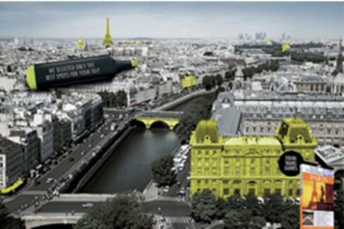

Nota. Tomada de marca registrada Folha travel guides (s.f.)

**Símil o comparación:**

Figura retórica que consiste en relacionar dos términos entre sí para expresar de una manera explícita la semejanza o analogía que presentan las realidades designadas por ellos. Esa relación se establece, generalmente, por medio de partículas o nexos comparativos: “como”, “así́”, “así́ como”, “tal”, “igual que”, “tan”, “semejante a”, “lo mismo que”, etc.

* **Ejemplo:**

“Murmullo que en el alma

se eleva y va creciendo,

como volcán que sordo

anuncia que va a arder”.

1. Símil o comparación

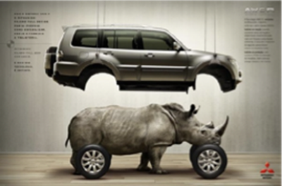

Nota. Tomada de marca registrada Mitsubishi Motors (s.f.)

**Personificación o prosopopeya:**

Consiste en atribuir características humanas a animales o seres inanimados, como ocurre en las fábulas, cuentos maravillosos y alegorías. En los autos sacramentales (pieza de teatro religioso del drama litúrgico) aparecen ejemplos de personificación alegórica: la culpa, la sabiduría, la gracia, etc. También se aplica el término al hecho de representar una cualidad, virtud o vicio a partir de determinados rasgos de una personalidad que se convierte en prototipo: así Don Juan es la personificación del seductor.

Tipos de prosopopeyas son la animación: atribuir a seres inanimados cualidades de los animados; la animalización: atribuir a seres humanos características de los seres irracionales; y la cosificación: atribuir a los seres vivos cualidades del mundo inanimado.

* **Ejemplo:**

**Personificación o prosopopeya:**

Los invisibles átomos del aire

en derredor palpitan y se inflaman;

solo se oirá la risa blanca de las estrellas persiguiendo a las sombras por todos los caminos.

... el viento de la noche gira en el cielo y canta...

... y el agua se desliza presurosa y alegre por las piedras...

... el viento me habla de ti...

1. Personificación o prosopopeya



Nota. Tomada de marca registrada Whisky Cutty Sark (s.f.)

**Hipérbole:**

Figura retórica consistente en ofrecer una visión desproporcionada de una realidad, amplificándola o disminuyéndola, es exageración. El poeta desea dar a sus palabras una mayor intensidad o emoción. **La hipérbole se concreta en el uso de términos enfáticos y expresiones exageradas.**Este procedimiento es utilizado con frecuencia en el lenguaje coloquial y en la propaganda. En esta última se produce una comunicación encomiástica (alabanza) desmesurada con el fin de provocar en el oyente la adhesión a su mensaje en el que todo se revela como “excepcional”, “extraordinario”, “colosal”, “fantástico”, etc.

* **Ejemplo:**

**Hipérbole:**

“Tengo un sueño que me muero”.

“Érase un hombre a una nariz pegado:

érase una nariz superlativa;

érase una nariz sayón y escriba;

érase un pez de espada muy barbado”.

"Tanto dolor se agrupa en mi costado / que, por doler me duele hasta el aliento”.

Si no regresas pronto a mi lado, moriré́ desangrado.

1. Hipérbole

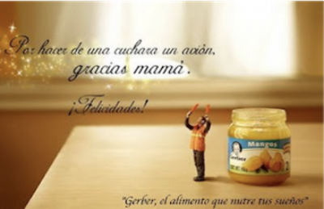

Nota. Tomada de marca registrada Gerber (s.f.)

**Metáfora:**

Es una identificación de un objeto con otro en virtud de una relación de semejanza que hay entre ellos; es decir, una comparación. Desde la retórica grecolatina (Aristóteles, Quintiliano) se viene considerando la metáfora como una comparación implícita, fundada sobre el principio de la analogía entre dos realidades, diferentes en algunos aspectos y semejantes en otros.

En toda comparación hay un **término real,**que sirve de punto de partida y un término evocado al que se designa generalmente como **imagen**. La retórica contemporánea, a la hora de explicar los mecanismos lingüísticos que están en la base de la construcción metafóricas, centra su interés, más que en el aspecto comparativo, en el hecho previo de la semejanza. En este sentido, la metáfora no es en sus orígenes una figura literaria, sino un fenómeno estrictamente lingüístico que afecta a la vía del conocimiento y designación de las cosas por relaciones de semejanza.

* **Ejemplo:**

**Metáfora:**

El cristal del agua.

Nuestras vidas son los ríos

que van a dar a la mar

que es el morir…

... la calle abierta como un ancho sueño...

... los algodones blancos del cielo / tapizan el azul.

1. Metáfora



Nota. Tomada de marca registrada Volkswagen (s.f.)

**Antítesis o contraste:**

Contrapone dos ideas o pensamientos; es una asociación de conceptos por contraste (amor-odio, blanco-negro, etc.). El contraste puede ser por oposición de palabras (antónimos), frases de significado contrario, etc.

* **Ejemplo:**

A florecer las flores madrugaron.

Y para envejecerse florecieron;

Cuna y sepulcro en un botón hallaron.

El día y la noche me traen tu fresco perfume de regreso a casa.

El odio y el amor reinan miserablemente nuestras vidas.

1. Antítesis o contraste

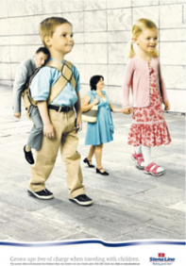

Nota. Tomada de marca registrada Stena Line (s.f.)

**Reiteración o anáfora:**

Es una repetición de palabras al principio de un verso o al principio de frases semejantes para recalcar alguna idea.

* **Ejemplo:**

¿Soledad, y está el pájaro en el árbol,

soledad, y está el agua en las orillas,

soledad, y está el viento en la nube,

soledad, y está el mundo con nosotros,

soledad, y estás tú conmigo solos?

Blanca, blanca, blanca como la nieve...

... vuela pájaro azul, vuela, vuela.

1. Reiteración o anáfora

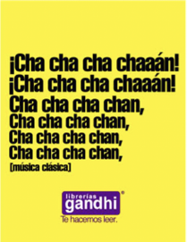

Nota. Tomada de marca registrada Librerías Gandhi (s.f.)

**Ironía:**

Expresión de lo contrario a lo que se piensa de tal forma que por el contexto, el receptor puede reconocer la verdadera intención del emisor.

* **Ejemplo:**

¿Y quién duda de que tenemos libertad de imprenta?

¿Qué quieres imprimir una esquela de muerto;

más todavía, una tarjeta con todo tu nombre y

tu apellido bien especificado? Nadie te lo estorba.

1. Ironía



Nota. Tomada de marca registrada Scotch Super Glue (s.f.)

**Aliteración:**

Es una repetición de dos o más sonidos iguales o parecidos en varias palabras consecutivas de un mismo verso, estrofa o frase.

* **Ejemplo:**

Una torrentera rojiza rasga la roca...

1. Aliteración

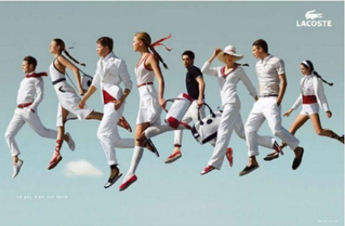

Nota. Tomada de marca registrada Lacoste (s.f.)

**Énfasis:**

Término de origen griego (empha-sis, de emphaino: hacer ver) con el que se designa una figura retórica que se produce cuando el emisor enuncia, de forma alusiva y sugerente, un mensaje del que se sobreentiende más de lo que se dice y cuyo sentido pleno depende del contexto y de la intensidad y entonación con que suele resaltarse dicho mensaje.

* **Ejemplo:**

Antonio llegó, después de largos años de estudio, a la casa de sus padres. Esfuerzo y sufrimiento se ven coronados ahora con su título de ingeniero. Carrera, un naciente prestigio; dinero, sino de sobra, por lo menos suficiente para vivir con decoro. Lo que había soñado cuando se fue: ser un señor ingeniero.

1. Énfasis

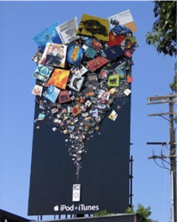

Nota. Tomada de marca registrada iPod (s.f.)

**Oxímoron:**

Figura literaria consistente en la unión de dos términos de significado opuesto que, lejos de excluirse, se complementan para resaltar el mensaje que transmiten.

* **Ejemplo:**

La noche de los muertos vivientes.

1. Oxímoron



Nota. Tomada de marca registrada Acuña (s.f.)

**Repetición:**

Figura retórica consistente en la reiteración de palabras u otros recursos expresivos, es un procedimiento que genera una relevancia poética. En todo poema aparecen elementos reiterativos con esa función: ya sea el acento, las pausas, la aliteración, el isosilabismo, la rima o el estribillo, etc.

* **Ejemplo:**

La casa es preciosa y cómoda: hasta cierto punto cómoda, en orden a su desorden.

1. Repetición

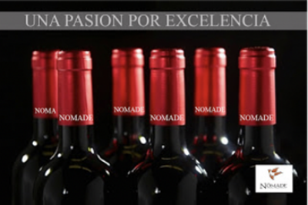

Nota. Tomada de marca registrada NOMADE (s.f.)

**Sinestesia:**

Procedimiento que consiste en una transposición de sensaciones, es decir, es la descripción de una experiencia sensorial en términos de otra.

* **Ejemplo:**

“Que el alma que hablar puede con los ojos

también puede besar con la mirada”.

“Sobre la tierra amarga caminos tiene el sueño. ¡Qué tristeza de olor de jazmín!”.

1. Sinestesia

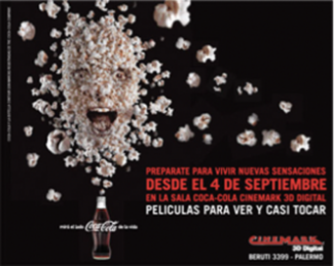

Nota. Tomada de marca registrada Coca-Cola (s.f.)

**Elipsis o elipse:**

Supresión de un elemento de la frase, sobreentendido por el contexto (sin perjuicio de la claridad), dotándola de brevedad, energía, rapidez y poder sugestivo. Aporta rapidez e intensidad.

* **Ejemplo:**

A enemigo que huye, puente de plata.

Por una mirada, un mundo;

por una sonrisa, un cielo;

por un beso… ¡yo no sé

qué te diera por un beso!

1. Elipsis o elipse

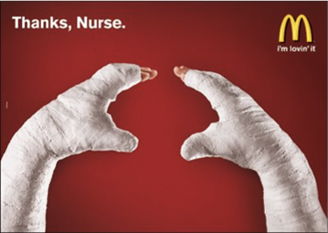

Nota. Tomada de marca registrada McDonald's (s.f.)

**Epíteto:**

Es el adjetivo, que colocado delante del sustantivo expresa una cualidad innecesaria o inherente de alguna persona o cosa con fines estéticos.

* **Ejemplo:**

“el terrible Caín”,

“la blanca nieve”

Verde prado, blanca nieve, rosadas mejillas, ...

1. Epíteto



Nota. Tomada de marca registrada Pulpy (s.f.)

**Onomatopeya:**

Consiste en imitar sonidos reales por medio del ritmo de las palabras. Variedad de la aliteración que imita sonidos de la naturaleza.

* **Ejemplo:**

El kikirikí del gallo me despertó.

1. Onomatopeya



Nota. Tomada de marca registrada Coca-Cola (s.f.)

**Paradoja:**

Unión de dos ideas contrapuestas. Es una antítesis superada porque une ideas contradictorias por naturaleza, en un mismo pensamiento. Tras la aparente contraposición, hay un sentido profundo.

* **Ejemplo:**

Vivo sin vivir en mí.

Y tan alta vida espero

Que muero porque no muero.

1. Paradoja



Nota. Tomada de marca registrada Baygon (s.f.)

**Perífrasis (circunlocución o circunloquio):**

Dice con un rodeo de palabras lo que podría decirse con menos o hasta con una sola.

* **Ejemplo:**

Allí́ los ríos caudales,

allí́ los otros, medianos

y más chicos;

allegados, son iguales.

1. Perífrasis



Nota. Tomada de marca registrada S.R. Monza karate School (s.f.)

**Eufemismo:**

Es la perífrasis que se emplea para evitar una expresión penosa u horrenda, grosera o malsonante. Forma de expresión amable para ocultar o disimular algo desagradable o tabú́.

* **Ejemplo:**

Le señaló la puerta (por echarlo de casa).

Pasó a mejor vida (por morir).

1. Eufemismo

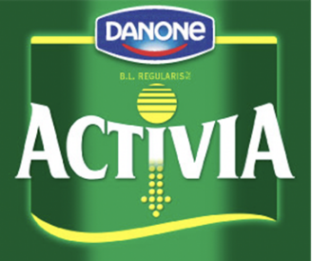

Nota. Tomada de marca registrada Activia (s.f.)

**Sarcasmo:**

Es la ironía misma cuando pasa al tono amargo o mordaz, cruel, insultante.

* **Ejemplo:**

Gocemos, sí; la cristalina esfera

gira bañada en luz: ¡bella es la vida!

1. Sarcasmo



Nota. Tomada de marca registrada Greenpeace (s.f.)

**Metonimia:**

Es una figura retórica que consiste en designar una cosa o idea con el nombre de otra con la cual existe una relación de dependencia o causalidad (causa-efecto, contenedor-contenido, autor-obra, símbolo-significado, etc.).

* **Ejemplo:**

Le hizo daño el sol → el calor del sol.

Carecer de pan → carecer de trabajo.

1. Metonimia

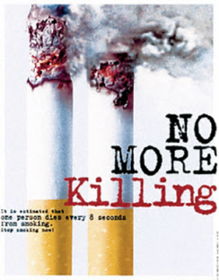

Nota. Tomada de artista Michael Miller Yu y el diseñador gráfico Eric Chan (2002)

**Sinécdoque:**

Tipo de metonimia basada en una relación cuantitativa: el todo por la parte, la parte por el todo, la materia por el objeto.

* **Ejemplo:**

El mundo se reirá de ti.

El hombre es un ser mortal.

Un rebaño de cien cabezas.

El hombre fue hecho de barro. El salón se inquietaba.

Talaron la madera de la región.

1. Sinécdoque

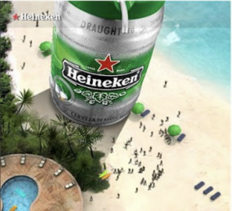

Nota. Tomada de marca registrada Heineken (s.f.)

La redacción de textos publicitarios es una tarea que requiere de mucha práctica y el dominio de varios temas, por ello, un redactor publicitario debe conocer a fondo el producto o servicio para el cual está desarrollando los textos, tener claro el proceso y concepto de la estructura gramatical, así como un amplio léxico y saber combinar las palabras con el fin de generar mensajes efectivos, atractivos y claros.

**La redacción publicitaria lo es todo, así es como en las imágenes anteriores se puede evidenciar que la presencia de titulares o cuerpos de texto es limitada y en ocasiones casi nula; sin embargo, para llegar a dichas imágenes, de las que se puede concluir que hay mensajes muy claros y contundentes, se partió de textos que reúnen todas las condiciones anteriormente descritas.**

# Síntesis

La redacción de textos publicitarios es un elemento fundamental para el desarrollo publicitario, es el punto de partida para la creación de un anuncio, la creación de los eslóganes y titulares requieren creatividad, conocimiento y análisis, en el siguiente cuadro se presentan diferentes tipos de textos publicitarios y la relación que existe entre su creación y el desarrollo de una estrategia creativa de una marca.

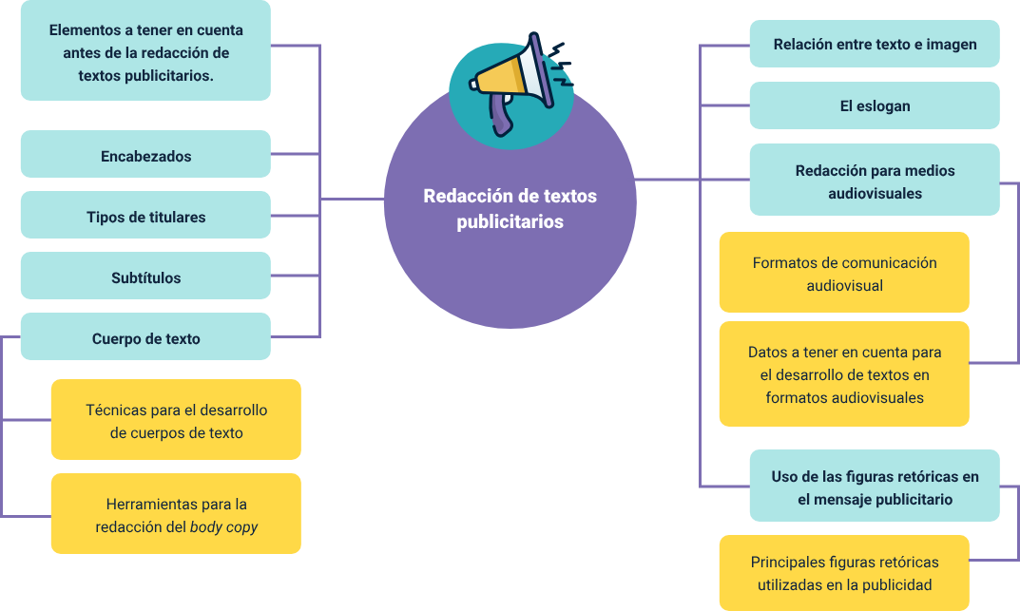

# Glosario

**Afiche:** galicismo por cartel. La palabra afiche proviene, en su etimología, del latín affictum que se refiere a algo pegado o adherido. De allí pasó al francés affiche con el mismo significado.

**Animación:** proceso de secuenciación de imágenes fijas en rápida sucesión para dar el efecto de movimiento en directo.

**Boceto:** también llamado esbozo o borrador, es un dibujo hecho a mano alzada, utilizando lápiz, papel y goma de borrar, elaborado de forma esquemática y sin preocuparse de los detalles o terminaciones para representar ideas, lugares, personas u objetos.

**Call To Action:** por sus siglas en inglés se refiere a “llamada a la acción” y es un término que se utiliza en la publicidad y hace referencia a una acción que genera una respuesta inmediata.

**Corrector:** persona encargada de revisar, y en su caso corregir, los textos. Se puede diferenciar entre el corrector de textos o corrector de pruebas y el corrector de estilo. El primero se encarga de corregir los posibles errores tipográficos, faltas de ortografía o errores en la transcripción de un texto. El corrector de estilo, además de lo anterior, también corrige fallos referidos al estilo, tales como determinadas faltas de concordancia, barbarismos, reiteraciones, etc.

**Cuerpo de texto:** también llamado bloque de texto o galera, es el texto principal de cualquier documento; el cuerpo del documento. También se refiere a cualquier texto utilizado para simular cuerpo de texto, por ejemplo, en la preparación de maquetas de presentación. Con frecuencia se utilizan con este objeto textos en latín o griego (Cotton, 1994).

**Encabezado:** título, cabeza o parte superior de una información.

**Eslogan:** *(*slogan*)*. Término de origen inglés utilizado para recordar una marca o un producto, por medio de una frase de fácil memorización, en los mensajes publicitarios.

**Guión:**plan a escala reducida de un libro o una secuencia cinematográfica, utilizado para anticipar y planificar un diseño con muchas etapas.

**Mensaje:** serie organizada de signos según un código, con la intención de comunicar. En la teoría de la comunicación, un mensaje es una serie de información seleccionada y codificada por un emisor, transmitida por un soporte y difundida a través de un canal, destinado a un receptor capaz de decodificarla y reaccionar.

**Pie:** texto explicativo que acompaña a una imagen, tabla, fórmula, etc., generalmente en su parte inferior. Parte inferior de un impreso o libro.

**Publicidad:** proceso y acción de comunicación que se difunde a través de los medios de comunicación colectiva, siendo el término genérico de anuncio su contenido específico. La publicidad pretende dar a conocer un producto, una idea, un servicio, una imagen, sobre el público consumidor, para influir en su compra y aceptación.

**Semántica:** ciencia que estudia los significados de las palabras en su desarrollo y cambios dentro de una sociedad determinada. Estudio del significado de los signos lingüísticos y sus combinaciones, desde un punto de vista sincrónico o diacrónico.

**Semiótica:** del griego semeion, que significa señal, y logos, que significa tratado o teoría, la semiología o semiótica es la ciencia que estudia la vida social de los signos.

**Texto:**escrito publicitario que se utiliza para imprimir en el propio anuncio gráfico o para locución de un anuncio televisivo o una cuña radiofónica. En publicidad se distingue mucho entre titulares y textos, ya que van próximos, pero no son lo mismo.

**Titular:** texto principal que encabeza una pieza publicitaria y que normalmente transmite una parte clave del mensaje. Texto que encabeza una información de prensa.

# Referencias bibliográficas

Arens, W. (2002). Publicidad. Mc Graw Hill.

Coll, P. y Micó, J. L. (2018). Marketing y comunicación en la nueva economía. Editorial UOC.

Davara, A. M. (1992). Estrategias de comunicación en marketing. Edit. Dossat S.A.

Estrella, A. M. y Segovia, C. (2016). Comunicación integrada de marketing. ESIC Editorial.

Moline, M. (2002). La fuerza de la publicidad. Mc Graw Hill.

Polanco, J. A. (2005). Guía de bolsillo para copywriters. Poliantea.

Reimers Design. (s.f.). Pequeño diccionario del diseñador. <https://cutt.ly/VyDzeWh>

Retoricas.com (2009). Las figuras retóricas [https://www.retoricas.com/](https://www.retoricas.com/ )

Vila, F. (2013). Comunicación estratégica. Editorial UOC.

# Créditos

| Nombre | Cargo | Regional y Centro de Formación |
| --- | --- | --- |
| Milady Tatiana Villamil Castellanos | Responsable del ecosistema | Dirección General |
| Claudia Johana Gómez | Responsable de línea de producción | Regional Santander - Centro Agroturístico |
| Rafael Neftalí Lizcano Reyes | Asesor metodológico y pedagógico | Regional Santander - Centro Industrial del Diseño y la Manufactura |
| Manuel Augusto Arias López | Instructor - experto temático | Regional Quindío - Centro de Comercio y Servicios |
| Andrés Felipe Velandia Espitia | Diseñador instruccional | Regional Distrito Capital - Centro de Diseño y Metrología |
| Vilma Lucía Perilla Méndez | Evaluadora instruccional | Regional Distrito Capital - Centro para la Industria y la Comunicación Gráfica |
| Julieth Paola Vital López | Correctora de estilo | Regional Distrito Capital - Centro para la Industria y la Comunicación Gráfica |
| José Gabriel Ortiz Abella | Corrector de estilo | Regional Distrito Capital - Centro para la Industria y la Comunicación Gráfica |
| Carolina Jiménez Suescun | Evaluadora instruccional | Regional Santander - Centro Agroturístico |
| uly Andrea Rey Quiñonez | Diseñadora web | Regional Santander - Centro Agroturístico |
| Lizeth Karina Manchego Suarez | Desarrolladora full-stack | Regional Santander - Centro Agroturístico |
| Lucenith Pinilla | Desarrolladora full-stack junior | Regional Santander - Centro Agroturístico |
| María Alejandra Vera Briceño | Animadora y productora multimedia | Regional Santander - Centro Agroturístico |
| Yineth Ibette González Quintero | Validadora de recursos educativos digitales | Regional Santander - Centro Agroturístico |
| Erika Fernanda Mejía Pinzón | Evaluadora para contenidos inclusivos y accesibles | Regional Santander - Centro Agroturístico |